213В000789 Курганны могільнік перыяду ранняга сярэднявечча IX-XIII стагоддзі. В. Гута, 0,3 км на паўднёвы ўсход ад вёскі.

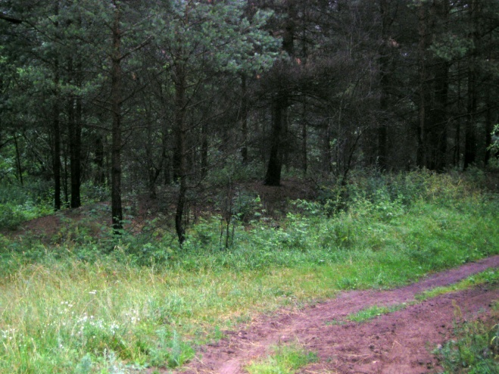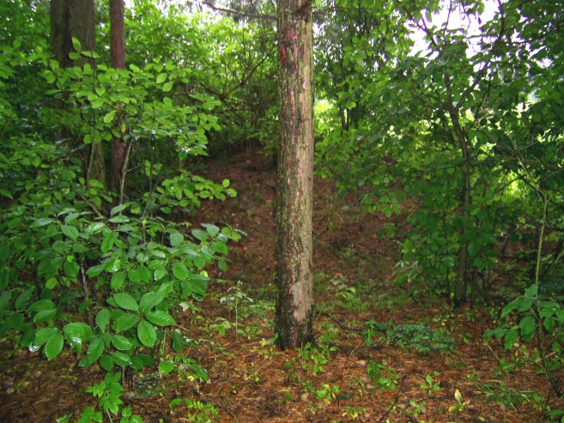

32 насыпа вышыней да 5 метраў, дыяметрам да 2,5 метраў.
Выявіла ў 1972 годзе А.Г.Калечыц. Раскопкі не праводзіліся.
Уласнік – Жарскі сельскі выканаўчы камітэт.

